Итоги работы Отдела обследования и экспертиз несущих и ограждающих конструкций за 11месяцев 2023 года
13.12.2023
За 11 месяцев 2023 года в рамках выполнения государственного задания специалисты Отдела провели более семи тысяч измерений и испытаний на объектах капитального строительства города Москвы.
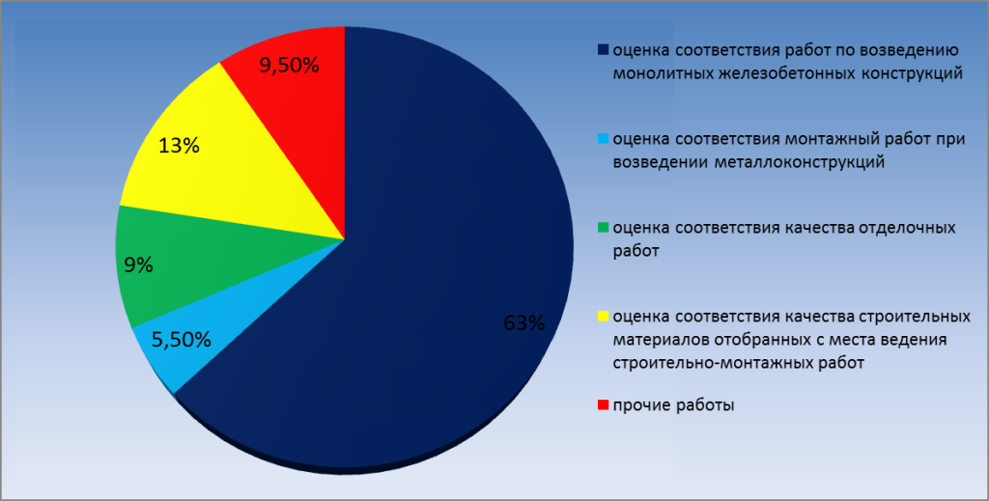
Всего за отчетный период проведены выездные проверки на 2374 строящихся объектах города Москвы, подготовлено 7077 экспертных заключений. По итогам проверок выявлено более 2300 нарушений требований проектной документации, что составляет порядка 32% от общего числа выполненных работ специалистами отдела.
При возведении зданий и сооружений наиболее часто в качестве основных несущих конструкций используется монолитный железобетон. Для контроля качества железобетонных конструкций специалистами отдела выполняются следующие работы:
- № 1.1.1. Оценка соответствия класса бетона по прочности на сжатие требованиям проектной документации и (или) информационной модели;
- № 1.1.2. Оценка соответствия марки бетона по водонепроницаемости требованиям проектной документации и (или) информационной модели;
- № 1.1.4. Оценка соответствия толщины защитного слоя бетона и шага армирования в железобетонных конструкциях и изделиях требованиям проектной документации и (или) информационной модели;
- № 1.1.6. Оценка соответствия качества поверхности железобетонных конструкций и изделий требованиям проектной документации и (или) информационной модели.
Соотношение положительных и отрицательных заключений представлено на диаграмме 2.
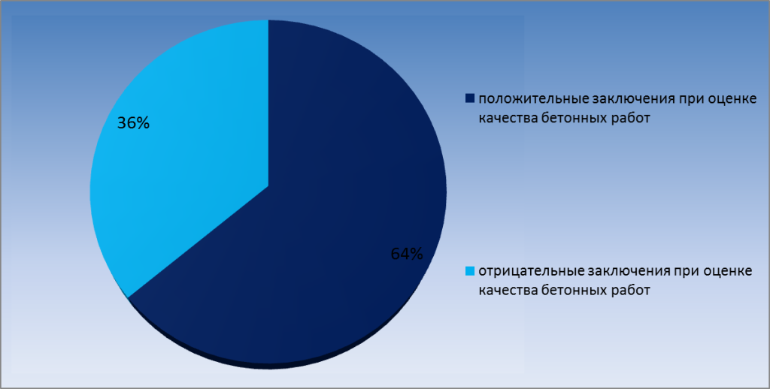
Так же при возведении зданий и сооружений широко применяются несущие конструкции из металла. Для оценки качества работ при монтаже металлоконструкций специалистами отдела выполняются следующие работы:
- № 1.3.1. Оценка соответствия сварных соединений конструкций требованиям проектной документации и (или) информационной модели;
- № 1.3.2. Оценка соответствия качества монтажных соединений на болтах без контролируемого натяжения требованиям проектной документации и (или) информационной модели;
- № 1.3.3. Оценка соответствия качества монтажных соединений на высокопрочных болтах с контролируемым натяжением требованиям проектной документации и (или) информационной модели.
Соотношение положительных и отрицательных заключений представлено на диаграмме 3.
Перед завершением строительства важным этапом являются отделочные работы. Для оценки качества отделочных работ специалистами отдела выполняются следующие работы:
- № 2.1.6. Оценка соответствия выполненных облицовочных работ вертикальных поверхностей требованиям проектной документации и (или) информационной модели;
- № 2.1.7. Оценка соответствия готовых покрытий пола, в том числе уклонов полов в помещениях со средней и большой интенсивностью воздействия на пол жидкостей, требованиям проектной документации и (или) информационной модели;
- № 2.1.8. Оценка соответствия выполненных штукатурных, шпатлевочных, малярных и обойных работ вертикальных поверхностей требованиям проектной документации и (или) информационной модели.
Соотношение положительных и отрицательных заключений представлено на диаграмме 4.
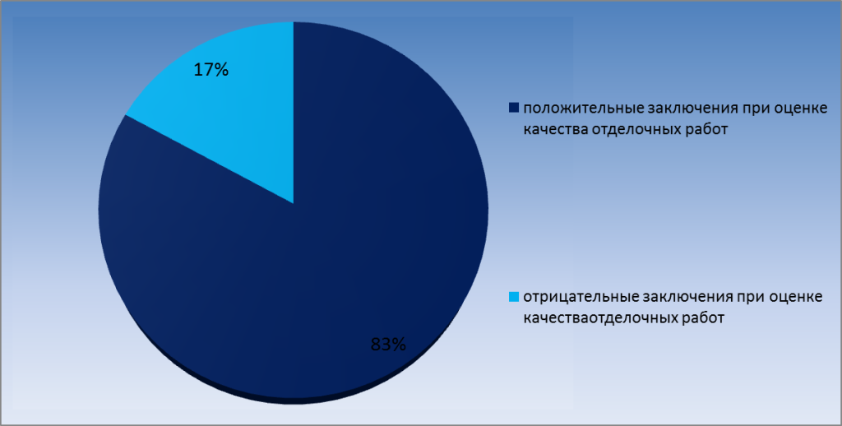
Особое внимание необходимо уделить качеству строительных материалов на всех этапах строительного процесса. Соотношение положительных и отрицательных заключений представлено на диаграмме 5.
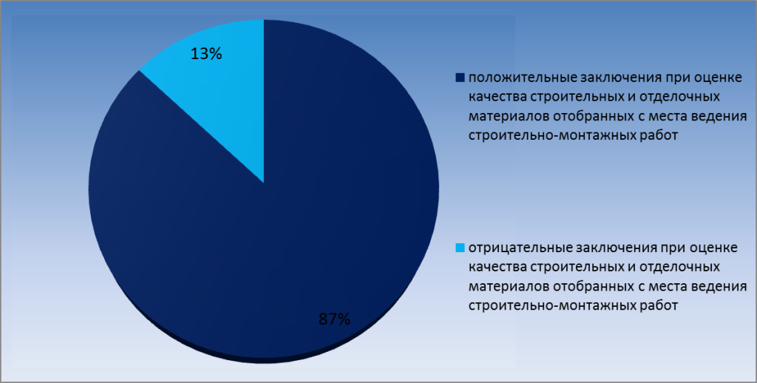
Заключение
За 11 месяцев 2023 года в рамках выполнения государственного задания, специалисты отдела выполнили:
- 4475 работ по оценке качества бетонных конструкций, что на 4% больше чем за аналогичный период 2022 года.
- 385 работ по оценке качества монтажа металлоконструкций из них около 80% работ по оценке качества сварных соединений.
- 618 работ по оценке качества отделочных работ, что составляет 95% от работ, выполненных за аналогичный период 2022 года.
- 920 отборов проб (образцов) строительных и отделочных материалов для оценки их качества и соответствия проектной документации, и переданы в лабораторию для проведения испытаний.
По результатам проведённых обследований сотрудниками «Центра экспертиз» составлены и переданы экспертные заключения в Комитет государственного строительного надзора города Москвы для принятия дальнейших мер.

Статью подготовил:
Ведущий инженер-эксперт Отдела обследований и
экспертиз несущих и ограждающих конструкций ГБУ "ЦЭИИС" Митин С.В.

Адрес страницы: http://ceiis.mos.ru/presscenter/nauchno-publitsisticheskie-stati/detail/12043141.html
ГБУ города Москвы «ЦЭИИС»

